PROGETTO INFORMI@MOCI A.S. 2019-2020

Il progetto prevede in sintesi:
Interventi rivolti agli insegnanti e genitori per sensibilizzarli rispetto al loro ruolo attivo nei confronti degli alunni-figli Web e coinvolgerli in attività informative specifiche per informare sull’eventuale danno psicologico, morale o materiale, legato all’uso improprio delle opportunità della rete. Incontri con gli alunni volti a motivarli a praticare e vivere con la consapevolezza dei processi affettivi, identificativi e relazionali che vengono messi in gioco sull’uso delle nuove tecnologie. Attivazione per la scuola primaria di laboratori sull’uso consapevole di internet, da svolgersi in orario scolastico. Incontri con le classi che ne facciano richiesta (2 incontri di 2 ore) sulla dinamiche relazionali, gestione della rabbia, vissuti di esclusione e uso del web. Incontri di supporto con gli insegnanti che ne facciano richiesta a piccoli gruppi, per una gestione delle problematiche legate al web, eventualmente anche la stessa cosa con i genitori (non sono conferenze, ma laboratori pratici su problemi presenti nelle classi o portati dai genitori fatti in piccolo gruppo). Interventi rivolti all'area della mediazione attraverso un incontro di formazione rivolto agli insegnanti sul tema della mediazione scolastica per affrontare efficacemente il bullismo e favorire l'integrazione seguendo un'ottica di base della mediazione scolastica tra pari (genitori, insegnanti, minori). Convegno rivolto agli alunni e docenti delle Scuole Secondarie di I° e II° grado atto a promuovere una riflessione sulle tematiche della sicurezza a scuola e nella vita sociale e per garantire un uso critico e consapevole della rete. Si discuterà sulla prevenzione delle problematiche inerenti il grooming, sexting, stalking e prostituzione minorile.

INFORMI@MOCI A.S. 2018-2019

Cari amici vi proponiamo una serie di foto che documentano l'attività dell'associazione MANI COLORATE nell'ultimo trimestre dell'anno scolastico 2018-2019. Oltre alla conclusione del seminario di Asti rivolto ai docenti troverete alcuni contributi degli incontri svolti dai nostri esperti dott.ssa Elisa Lupano, le psicologhe Paola Scalco e Ludovica Porani. Per l'ASL AT hanno collaborato al progetto INFORMI@MOCI la psicologa Daniela Ciriotti e l'ed. prof.le Bruno Ornella. Per la parte legale l'avv. Stefania Baldovino. La metodologia utilizzata è variata dall'uso delle diverse forme di espressione orale (brain storming), dalla lettura di una favola classica rivisitata nell'era digitale e riflessioni, alle dinamiche relazionali, alla gestione della rabbia, ai vissuti di esclusione ed uso del web.

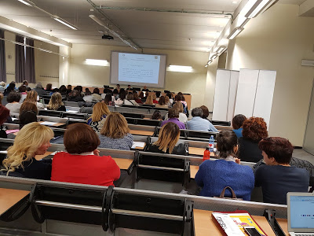
Seminario BULLISMO E CYBERBULLISMO:IL RUOLO DELLA SCUOLA

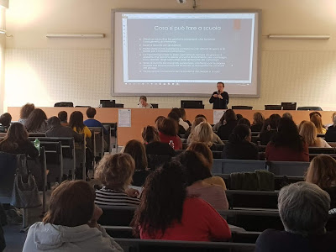
Seminario BULLISMO E CYBERBULLISMO:IL RUOLO DELLA SCUOLA
La Dott.ssa Elisa Lupano pedagogista e giudice onorario Trib. dei Minori TO

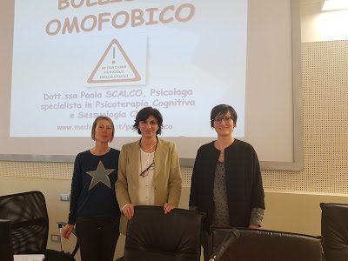
Seminario BULLISMO E CYBERBULLISMO:IL RUOLO DELLA SCUOLA
Le psicologhe Daniela Ciriotti e Paola Scalco con l'avv. Stefania Baldovino
Nelle foto sottostanti la dott.ssa Elisa Lupano con gli studenti dell’Istituto Comprensivo di Montegrosso e dell’Istituto Comprensivo di Costigliole. Si sono affrontati i temi sulle dinamiche relazionali, la gestione della rabbia, i vissuti di esclusione e uso del web.

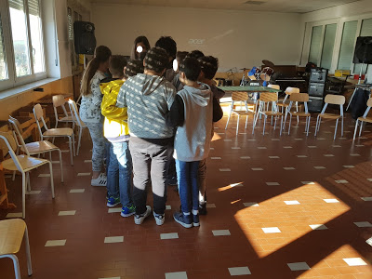

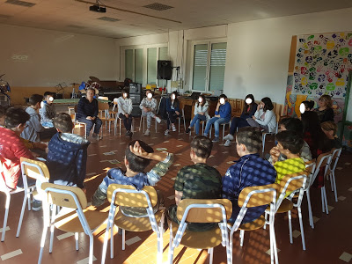

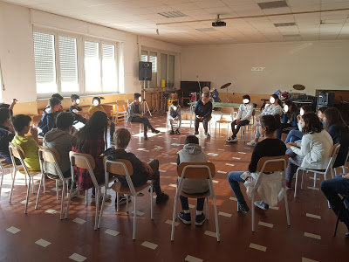

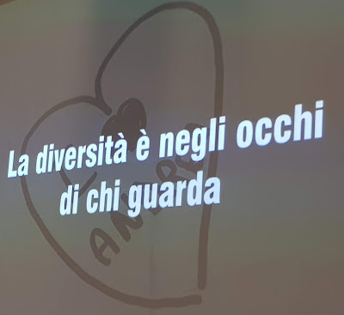

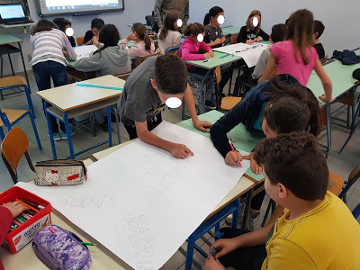

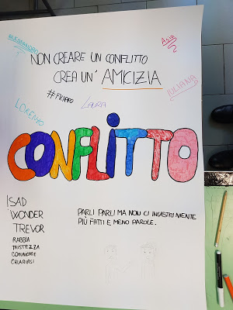

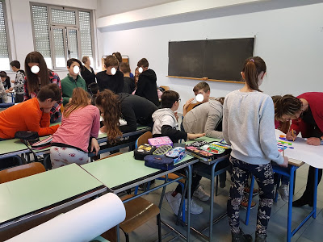

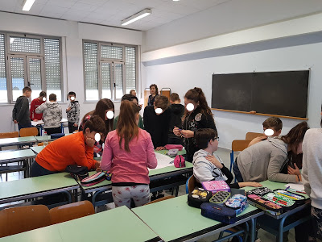

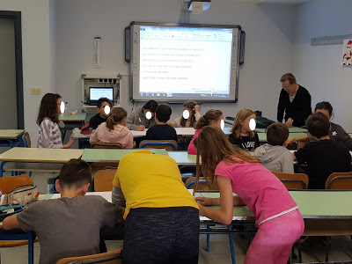

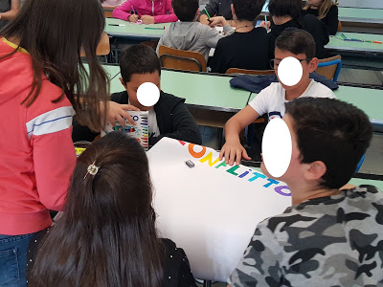

Le psicologhe e psicoterapeute Paola Scalco e Ludovica Porani con gli studenti dell’Istituto Castigliano, dell’Istituto Comprensivo C.A. Dalla Chiesa di Nizza Monferrato e dell’Istituto Comprensivo di Viguzzolo (AL).
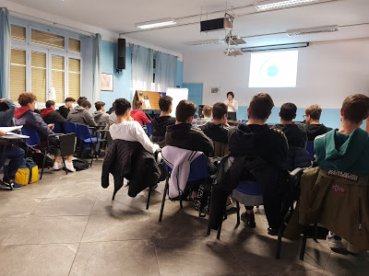

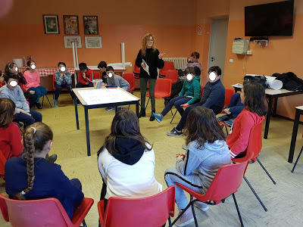

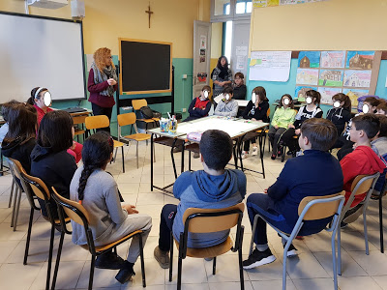

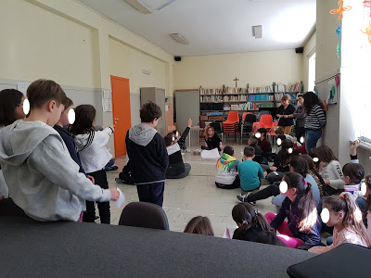

La psicologa e psicoterapeuta Daniela Ciriotti e l’educatrice professionale Ornella Bruno impegnate con gli alunni della Direzione Didattica Quinto Circolo di Asti.

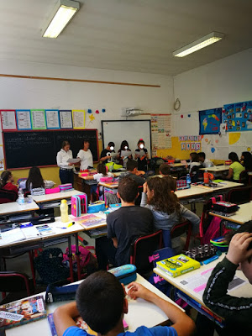

LA FIABA DI "PEPENERO" AD INCISA SCAPACCINO

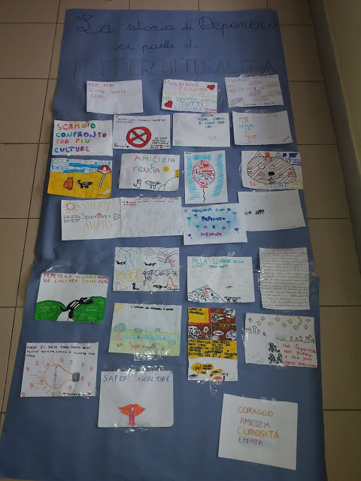
In un'epoca caratterizzata da una società complessa, frammentata, rapida e multiculturale, uno dei compiti più pregnanti per la scuola diventa quello di far comprendere il problema della differenza che caratterizza il genere umano. Diviene fondamentale educare ad una “cultura della convivenza”, un obiettivo non facile, ma a cui l’approccio narrativo può contribuire a rispondere positivamente.
“Multiculturale” è un aggettivo che fa riferimento alle società, nel senso che al loro interno si può rilevare la presenza di soggetti portatori di usi, costumi, religioni e modalità di pensiero differenti; “interculturale”, invece, è un aggettivo che riguarda la strategia d’intervento educativo e in particolare il fatto di mettere in contatto e in interazione le differenze tra culture diverse.
Il termine “interculturalità” significa conoscenza e scambio, interazione fra culture diverse. Il prefisso inter esprime la messa in relazione, l’apertura, l’interazione o lo scambio tra due o più elementi. Il suffisso cultura indica invece il riconoscimento dei valori, della diversità, dei modi di vita, delle usanze e costumi che si riferiscono gli esseri umani.
Di fronte a classi scolastiche sempre più caratterizzate dall’intreccio di varie culture, il confronto, il dialogo e la cooperazione si rivelano come esigenze primarie, senza che i soggetti coinvolti debbano rinunciare a parti significative della propria identità.
L’interculturalità permette di mettere in contatto e in interazione le differenze tra culture diverse, determinando un arricchimento e un ampliamento mentale.
Educare in modo “interculturale” significa: educazione alla pace, al rispetto, ai sentimenti, all’ascolto, al dialogo, alla gestione dei conflitti, al rispetto dei limiti, alla curiosità, alla scoperta, alla sensibilità rispettosa dell’altro, alla tolleranza, alla valorizzazione delle differenze, all’accettazione, all’empatia.
Nelle scuole dell’infanzia il metodo narrativo è forse il metodo più accogliente e democratico per fare intercultura. Tanto un bambino quanto un adulto hanno una storia di vita da raccontare. Si può chiedere di narrare una fiaba, una festa, un viaggio, un gioco, un sogno, un’avventura, un piatto tipico, un diario, un film, ecc. Nel progetto con le classi quinte dell’Istituto comprensivo delle “Quattro valli” di Incisa Scapaccino di abbiamo proposto la storia di “Pepenero”, una piccola puzzola senza odore che deve abbandonare i suoi genitori e la sua valle per andare a cercare la sua puzza in città. Pepenero non conosce nulla della città, ma per sua fortuna incontra Nestore un gatto randagio dal cuore grande e libero: insieme cercano la puzza giusta per la puzzola…
Tutti, infatti, hanno qualcosa da narrare, ma solo se qualcuno è disposto ad ascoltare. Il senso profondo della narrazione risiede nell’essere ascoltati e nell’ascoltare. Ciò non significa solo parlare mentre gli altri sono in silenzio: l’ascolto prevede che tutti siano co-costruttori dei significati attraverso un atteggiamento di partecipazione. A tal fine è stato realizzato un cartellone per tenere a mente e condividere i significati costruiti insieme, come confronto, apertura mentale, rispetto della diversità, empatia, dialogo, ascolto, scoperta del nuovo, accettazione…
Ognuno di noi è prima di tutto il risultato della propria storia. Per questo nessuno è escluso dalla narrazione. L’altro, nell’educazione interculturale, deve diventare “attore”. Per questo le classi quinte di Incisa Scapaccino si stanno impegnando a realizzare il racconto di Pepenero anche in forma teatrale.

Attraverso il racconto e la recitazione è possibile realizzare un “ponte” tra le culture, creando punti d’incontro, uno scambio di valori culturali e confronto tra i diversi “punti di vista” sulla realtà.
Ludovica Porani, psicologa e psicoterapeuta, per MANI COLORATE

BULLISMO E CYBERBULLISMO: IL RUOLO DELLA SCUOLA

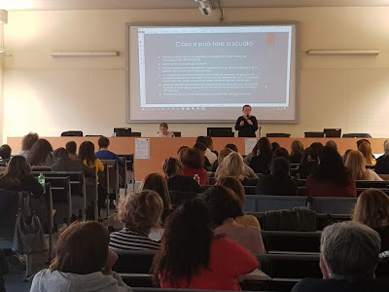
Si è svolta lunedì 18 marzo 2019 presso l’aula magna del Polo Universitario ASTISS la prima sessione del seminario BULLISMO E CYBERBULLISMO: IL RUOLO DELLA SCUOLA che ha visto la partecipazione di 108 docenti. La seconda sessione si terrà lunedì 25 marzo 2019, sempre presso il Polo Universitario.

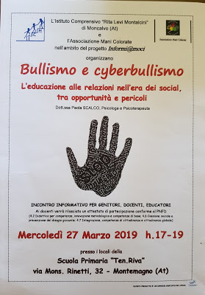

Ricordiamo inoltre che sempre nell’ambito del progetto INFORMI@MOCI è stato organizzato per mercoledì 27 marzo 2019, presso la Scuola Primaria “Ten. Riva” di Montemagno, un incontro tenuto dalla dott. Paola Scalco sul tema dell’educazione alle relazioni nell’era dei social. Ai docenti verrà rilasciato un attestato di partecipazione.

